2021-2022 Mezunlarımız ile Veda Yemeği
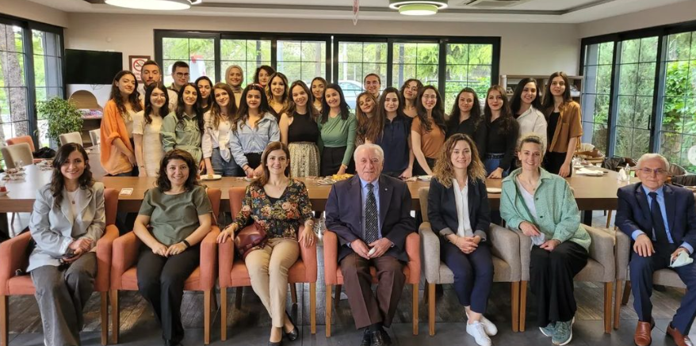
2021-2022 akademik yılı mezunlarımız bölüm hocaları ile bir araya geldi ve 4 yıl üzerine uzun sohbetler edip, vedalaştılar.
